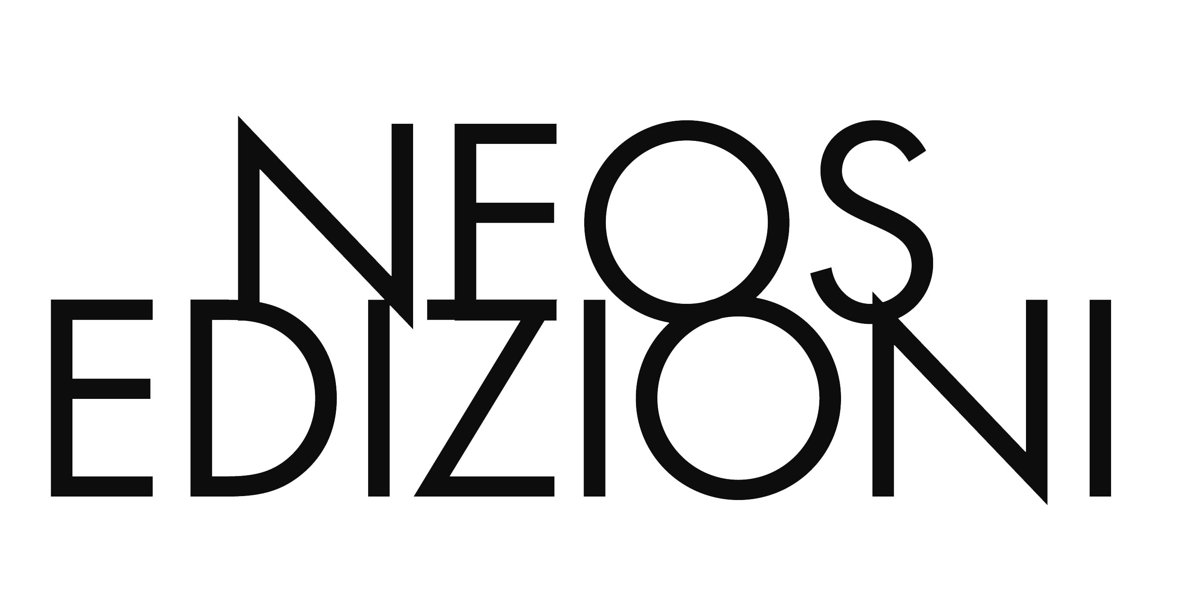
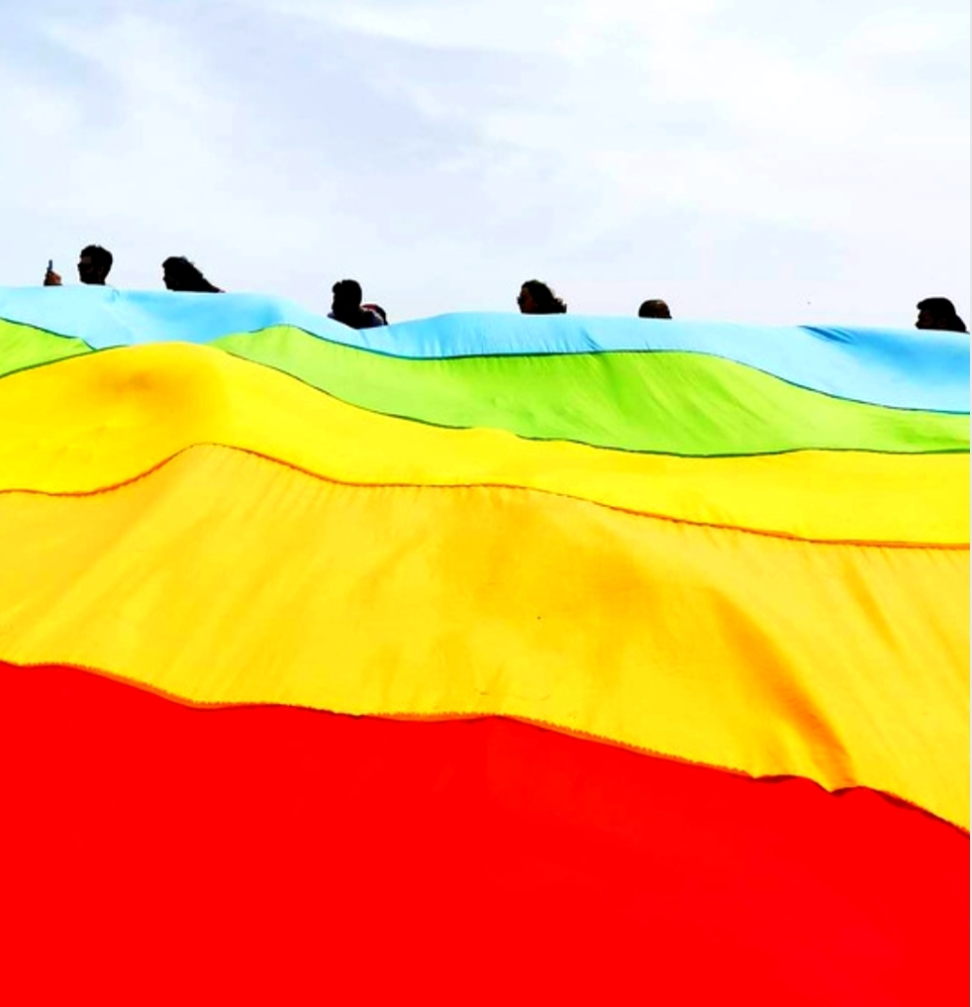
Premio di narrativa “Parole in collina”
Prima edizione, anno 2023
tema

“Monferrato, paesaggio vivo”

Aperto a chiunque voglia narrare sotto forma di racconto,
storie, esperienze, sentimenti ispirati dalle colline del Monferrato.

Il paesaggio collinare delle provincie di Asti e Alessandria è il risultato dell’intreccio virtuoso fra la bellezza naturale e l’opera dell’uomo. Piccoli borghi o città ricche di Storia, poggi illuminati dal sole, vigne, boschi, campi, tratturi; vallette nascoste e panorami estesi contornati dalle Alpi e dagli Appennini, un pullulare di attività umane.
Approcciarsi a questo ambiente come abitante o come visitatore non lascia mai indifferenti; sollecita memorie storiche e biografiche, stimola l’immaginazione e la riflessione, sentimenti di appartenenza o nostalgia, un ventaglio di pensieri ed emozioni da raccogliere e mettere sulla carta.

Per partecipare:
• Inviare un racconto inedito che narri una storia ispirata dal territorio del Monferrato e che si svolga in una località realmente esistente e riconoscibile.
• Il racconto deve essere composto da un minimo di 3400 caratteri a un massimo di 15.000 caratteri, spazi inclusi.
• L’elaborato deve essere spedito in 5 copie dattiloscritte, anonime, al seguente indirizzo:
Neos edizioni srl, Via Beaulard 31, 10139 Torino TO, entro il 15/05/23 (farà fede il timbro postale).
• All’interno della busta contenente l’elaborato inserire il modulo di iscrizione sottostante, interamente compilato e la ricevuto di bonifico.
• La quota di partecipazione che è di € 20,00 e può essere versata tramite bonifico all’IBAN IT26A0503401009000000008186 intestato a Neos edizioni srl, con causale “Premio Parole in collina 2023” oppure inserendo una busta chiusa con i contanti all’interno del pacco degli elaborati. In entrambi i casi verrà inviata ricevuta di ricezione.
• Ogni Autore può partecipare con un unico elaborato inedito.
• I lavori saranno giudicati da una giuria di esperti: scrittori, giornalisti, docenti o ricercatori universitari, professionisti in ambito letterario ed editoriale, aderenti ad associazioni culturali, librai o bibliotecari.
I finalisti saranno proclamati entro il 30/06/23.
• I primi 10 racconti selezionati dalla Giuria saranno premiati con la pubblicazione nell’antologia. La casa editrice potrà segnalare ulteriori 5 racconti da inserire nel libro. L’antologia sarà edita da Neos edizioni e presentata durante la premiazione, che avverrà presumibilmente il sabato 14/10/2023 presso la biblioteca civica di Casale Monferrato. L’antologia, fornita di codice ISBN sarà poi distribuita normalmente in libreria e attraverso i portali Amazon e IBS.
Tutti i vincitori riceveranno l’attestato d’onore e una copia dell’antologia. I primi tre classificati riceveranno inoltre la Targa del Premio.
• Il comune in cui sarà ambientato il racconto vincitore riceverà la targa di “Paese narrato 2023” e all’interno dell’antologia sarà pubblicata una scheda descrittiva del suo territorio.
• Gli elaborati non saranno restituiti. Gli autori dei racconti pubblicati non avranno diritto a percepire alcun diritto d’autore derivante dall’eventuale vendita dell’antologia degli elaborati premiati.

Patrocini, collaborazioni e sponsorizzazioni in corso di conferma
• Regione Piemonte, Città di Casale, Città di Asti, Città di Alessandria, Provincia di Asti, Provincia di Alessandria, Comuni del territorio del Monferrato.
• Biblioteche dei Comuni del Monferrato, Associazioni culturali, Club Unesco, Parco del Po
• Testate giornalistiche e radiotelevisive del territorio.

Premio di narrativa “Parole in collina” Prima edizione, anno 2023
Tema: Monferrato, paesaggio vivo

MODULO DI ISCRIZIONE

Cognome e nome ………………………………………………………………………………………

Codice fiscale………………………………………….

Indirizzo…………………………………………………………………………………………….......

Telefono .……………………………… e-mail .……………………………………………………

Data e luogo di nascita…………………………

Titolo del racconto…………………………………………………………………………………

Ho avuto notizia del concorso tramite .....………………………………………………………………

Dichiaro che il racconto suddetto, iscritto al Premio di Narrativa Parole in collina, Prima edizione - 2023, è inedito. Qualora fosse selezionato fra i racconti vincitori, concedo gratuitamente a Neos edizioni srl il diritto di pubblicarlo nell’antologia Monferrato, Paesaggio vivo e non percepirò alcuna somma a titolo di diritto d’autore sulle copie vendute.

Data…………………………. Firma………………………………………….

La scrivente società ai sensi e per gli effetti dell’Art. 13 del Reg. 679/2016, La informa che i suoi dati anagrafici, fiscali e finanziari verranno utilizzati esclusivamente per le finalità di gestione dell’accordo e obbligo di legge. Per le predette finalità il conferimento dei dati ha natura obbligatoria. I suoi dati saranno oggetto di trattamento all’interno dell’EDITORE nei settori amministrazione e promozione, e verrà comunicato a soggetti esterni che collaborano con l’EDITORE ai fini delle predette attività. In entrambi i casi i soggetti sono stati nominati incaricati e responsabili del trattamento. La conservazione del dato avverrà nel rispetto dei termini di legge. I dati acquisiti per le predette finalità saranno trattati con modalità cartacee ed elettroniche e non saranno trattati con processi automatizzati. Al Titolare del trattamento Neos Edizioni potrà sempre rivolgersi per richiedere l’accesso ai dati trattati e il relativo aggiornamento.

NEOS EDIZIONI srl
Via Beaulard 31, 10139 Torino TO Tel. 0117413179 -
Ulteriori informazioni www.neosedizioni.it info@neosedizioni.it

